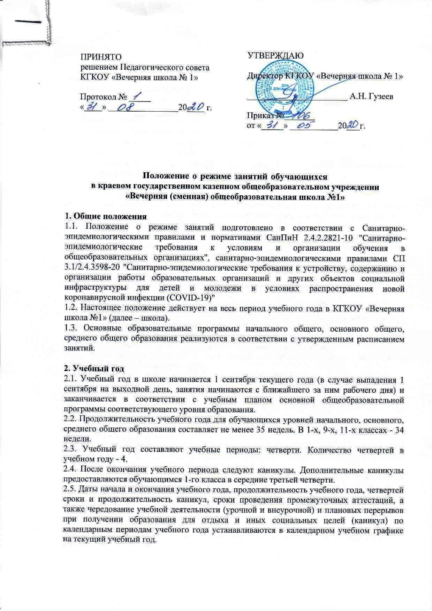

3. Режим занятий
3.1. Обучение в 1-11 классах ведется: по пятидневной учебной неделе.
3.2. Учебные занятия организованы в две смены согласно расписанию занятий по подразделениям школы.
3.3. Режим обучения в учебном году может строится по трем сценариям:
- обычный, традиционный режим;
- в условиях ограничительных мероприятий из-за возникновения угрозы карантинных мероприятий;
- в условиях введения актированных дней и выполнения ограничительных мероприятий в виде карантина.
3.4. Обычный, традиционный режим:
3.4.1. Продолжительность урока – 40 минут.
3.4.2. Начало занятий в классах определяется расписанием класса. Допускаются нулевые уроки в первую и вторую смену (согласно режиму работы исправительного учреждения).
3.4.3. Расписание работы кабинетов составляется с учетом проведения межсменной уборки кабинетов.
3.4.4. Внеурочная деятельность организуется по плану внеурочной деятельности классного руководителя.
3.5. В условиях ограничительных мероприятий из-за возникновения условий карантинных мероприятий:
3.5.1. Продолжительность урока – 40 минут (допускается уменьшение продолжительности урока до 30 минут).
3.5.2. Устанавливается запрет на проведение массовых мероприятий между различными классами. Допускается проведение внеурочных мероприятий в рамках отдельного класса с условиями выполнения санитарно-эпидемиологических норм.
3.5.3. Учебные занятия переводятся в одну смену с вынесением изучения ряда предметов на самостоятельное изучение с использование дистанционных технологий.
3.5.4. При переводе обучения в одну смену учитываются условиями выполнения санитарно-эпидемиологических норм.
3.5.5. За каждым классом закрепляется один учебный кабинет.
3.5.6. Проведение «входного фильтра» учащихся осуществляется сотрудниками исправительного учреждения.
3.5.7. Начало и окончание данного режима обучения регулируется приказами директора школы.
3.6. В условиях введения актированных дней и выполнения ограничительных мероприятий в виде карантина:
3.6.1. В актированные дни учащиеся не посещают школу, занятия не проводятся, а учебный материал в дальнейшем выполняется посредством коррекции рабочих программ по предметам.
3.6.2. В случае объявления карантинных мероприятий в школе или исправительном учреждении обучение осуществляется посредством дистанционных технологий.
3.6.3. Создается временное расписание (на период карантина) дистанционных занятий. Учебные материалы и задания передаются учащимся через сотрудников исправительного учреждения или осуществляется обучение посредством кабельного телевидения исправительного учреждения.
3.6.4. Начало и окончание данного режима обучения регулируется приказами директора школы.

4. Заключительные положения.
4.1. Настоящее Положение вступает в силу с момента издания распорядительного акта (приказа) руководителя образовательной организации.
4.2. Настоящее Положение действует до замены его новым Положением или отмены педагогическим Советом Школы в связи с выявившимися противоречиями, изменениями в законодательстве Российской Федерации и Алтайского края в области образования.
4.3. Настоящее Положение утрачивает силу с момента утверждения новой редакции.

